MENU DEGUSTATION

ENTREES

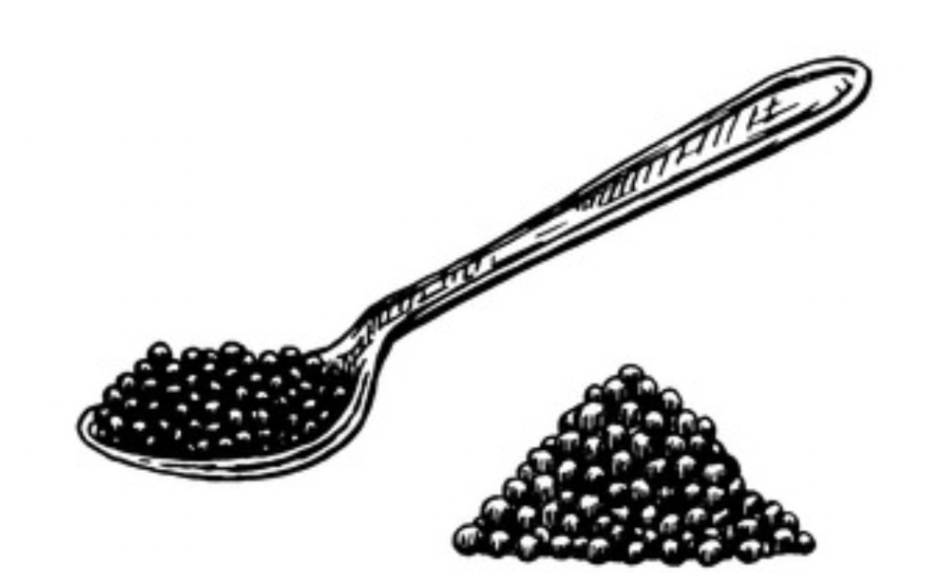

Le caviar de fera (CH), pomme de terre confite,
gel aux herbes et crème acidulée

----------
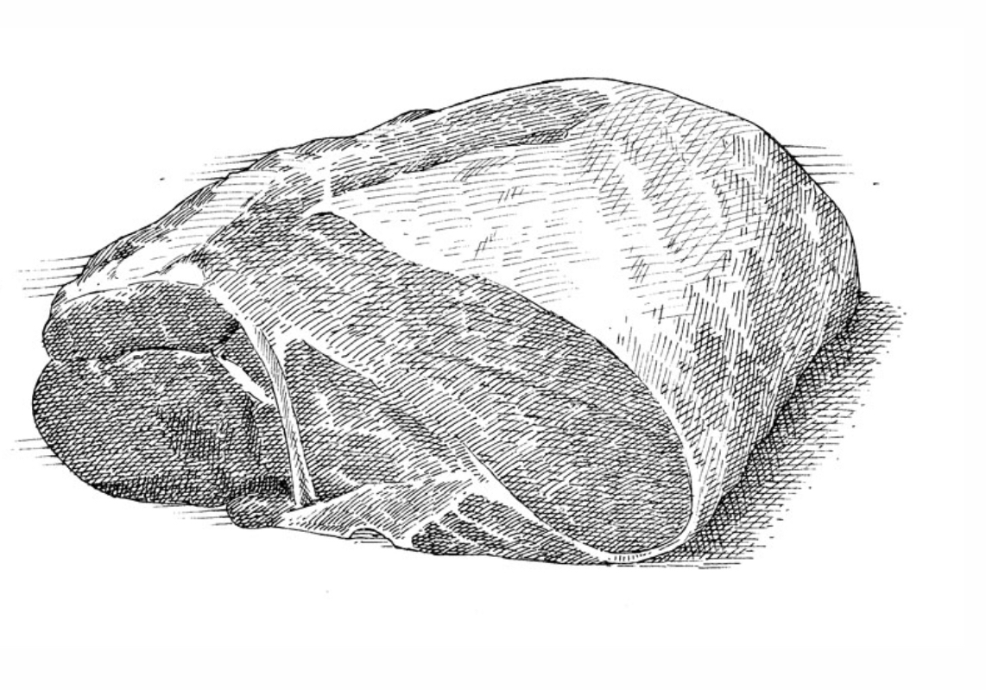

Le pot au feu au foie gras (CH/FR), gel de cassis,
carottes confites au gingembre, bouillon

PLAT

Le grenadin et ris de veau laqués (CH),
céleri à la vanille de Madagascar, morilles

FROMAGE
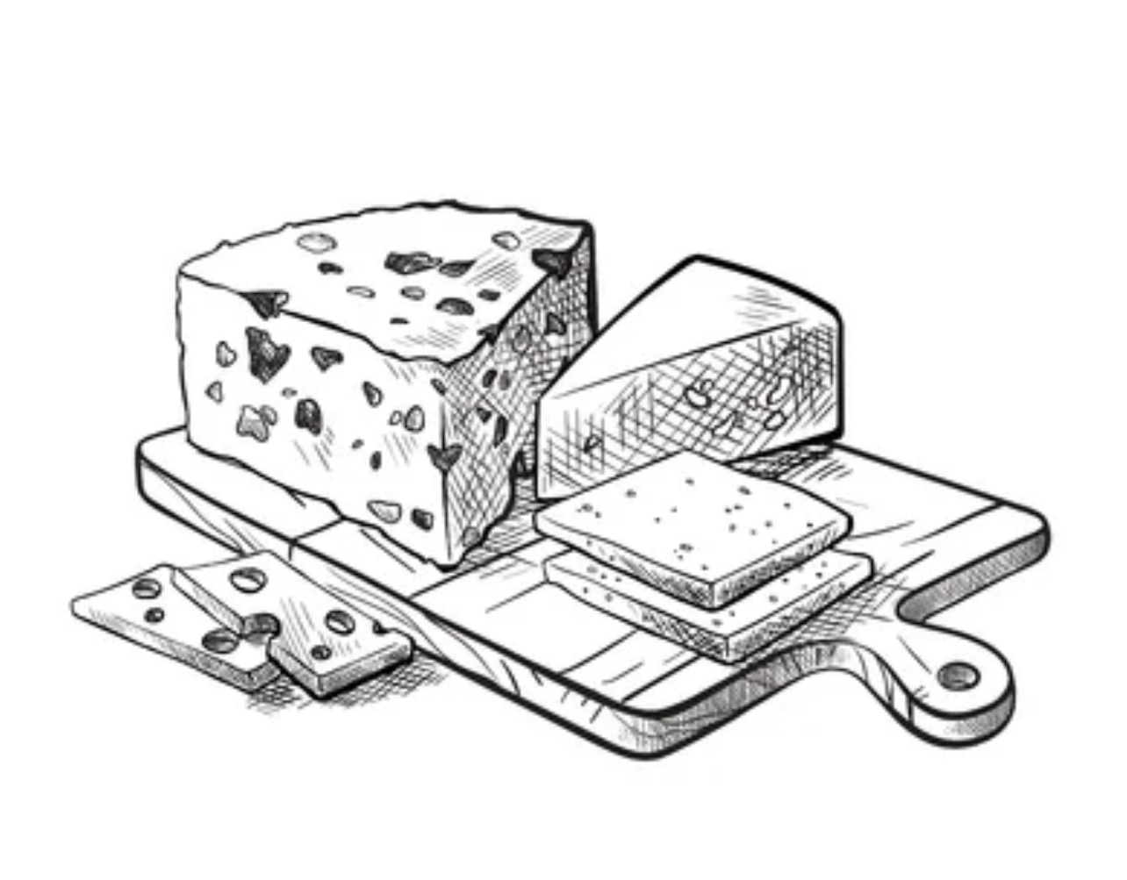

Fromages laiterie du Château

DESSERT
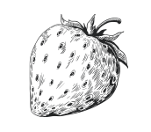

Le mille-feuille à la fraise du pays,
crémeux de coco, sorbet fraise au saumac

*Prix par personne avec 2 entrées 129 chf ; avec 1 entrée 112 chf hors boissons
*Prix passeport gourmand 98 chf par personne

